Розрахунку видатків на забезпечення харчуванням вихованців Чернігівського ліцею з посиленою військово- фізичною підготовкою
чисельність учнів станом на 05.09.2025 -312 чол. грн.

KERB | Найменування видатків |  | на 2026 рік
 |  |  | в тому числі
2111 | Оплата праці | Чисельність штатних одиниць | Ф о н д зар о б ітн о ї п лати за м ісяць | Ф о н д зар о б ітн о ї п лати на рік
 | Розрахунок згідно типових штатних нормативів по постанові К МУ від 06.06.2025 року М 303 додається. | 19.0 | 171502 ,7 | 2 058 032,40
2120 | Нарахування на заробітну плату (22% ССВ) |  | 37730 ,6 | 452 767,13
2230 | П родукти харчуван ня | о ч ік у ван а кіл ьк ість д іто д н ів 2 3 0 учнів* 2 4 3 д н ів | розрахунок вартості діто - дня по листопаду місяцю 2025 року з сайту ОУО 296,62 грн. | сум а
 | Режим харчування - пятиразове , очна форма навчання з цілодобрвим перебуванням, днів харчування 365 мінус відсутність на час канікул 2026 січень - I I к.д, березень  - 7 кд, травень - 2 к/д, червень - ЗО к/д, липень - 31 кд, серпень 27 кд, жовтень 6 к/д, листопад Ік/д, грудень 7 кд. =243 | 55 8 9 0 ,0 | 296 ,62 | 16 578 091,80
2270 | Оплата комунальних послуг і енергоносіїв ( тари ф на 0 1 .1 2 .2025 ) | очікувані натуральні показники на р ік по ф акту за  2025 рік ( Г кал., « 3 , КВТ) | тариф | сум а
2271 | О п лата теплоп остач ан ня | 114.0 | 3 574 ,38 | 407479 ,32
2272 | О п лата водопостачанн я і водовідведення | 566 ,0 | 6 6 ,4 3 2 0 | 37600 ,51
2273 | О п лата електроенергії | 55 921 .0 | 1 2 ,0341040 | 672959 .13
2275 | О п лата інш и х ен ергоносіїв ( 4,767мЗ на  М ІСЯ Ц Ь * 1 2 ) і договору на 2025 рік | 57 ,2 | 2 0 3 ,7 0 | 11652 .48
 | Разом комунальні послуги : |  |  | 1 129 691 ,44
 | Інші витрати: | місяців/ кількість | тариф ( грн.)
224 0 | Д ер ати зац ія т а д ези н секц ія п р и м іщ ен н я (загал ьна  п ло щ а кухні - їдальні 1461 .7 м 2 * 0 ,75 ) | 12 | 1096 ,28 | 13 155,36
 | С ан ітар н о - гігієн іч н і послуги ( дозволи,  обстеж ен н я , аналізи ) І р аз в кв артал 2 0 5 0 ,0 0 грн | 4 | 2 0 5 0 ,0 0 | 8 200,00
 | М ию ч і засоби ( о б р о б к а яєц ь) 2 0 г на 1л. води *243 дн і = 4 ,8 6 кг. | 4 ,8 6 0 | 3 3 ,0 0 | 160,38
 | Інш і м ию чі: 1) для м и ття сто ло во го посуду 2 ,4 г.в  д ен ь на І д н тн н у 5 5 8 9 0 * 2 ,4 /) 0 0 0 = 134 ,14 кг; 2 )для  м и ття п ідл о ги 2 кг. на м ісяць* 12= 2 4 к г .;3 ) для м иття ку х о н но го посуду 2 кг. на м ісяць * 12 = 24 кг. | 182 ,14 | 155 .00 | 28 231,70
 | Ч и стящ і засоби ( д л я чи щ ен н я сто ло в о го т а ку х о н но го п осуду 2 ,5 кг на м ісяць* 12 = 30 кг. | зо | 7 0 ,0 0 | 2 100,00
 | М и л о ( м и ття р ук 0 ,1 кг* 1 9 ч о л .= 1 ,9 к г в м ісяць* 1 2 =  2 2 ,8 кг.; до д атко во для ку х ар ів 0,1 кг* 5 * 1 2 = 6 кг) | 28 ,8 | 50 ,0 0 | 1 440,00
 | З а с іб для с к л а ( ж о в тен ь - б ер езен ь 0 ,5 кт* 6 = 3 кг, кв ітен ь - вер есен ь -п о 1 кг.* 6 = б) | 9 | 120 ,00 | 1 080,00
 | Засіб для туалету' 0 ,7 5 к г *2 туалети* 12 м ісяц ів | 18,0 | 125,0 | 2 250,00
 | Д ези н ф іку ю ч і засо би ( о б р о б к а р у к) 3 л. на м ісяць | 3 6 ,0 | 115 ,0 | 4 140,00
224 0 | Всього інших витрат: |  |  | 60 757 ,44
 | Індекс інфляції 8,6% (на продукти харчування та комунальні та інші послуги) |  |  | 1 5 2 8 0 9 4 ,50
 | Всього витрат: |  |  | 21 807 434,71
 | Очікувана вартість харчування на 1-го виховання: |  | ( всього витрат ділим о на д іто дн і) | 3 9 0 ,1 8

Начальник Євген КАЗАНІЙ

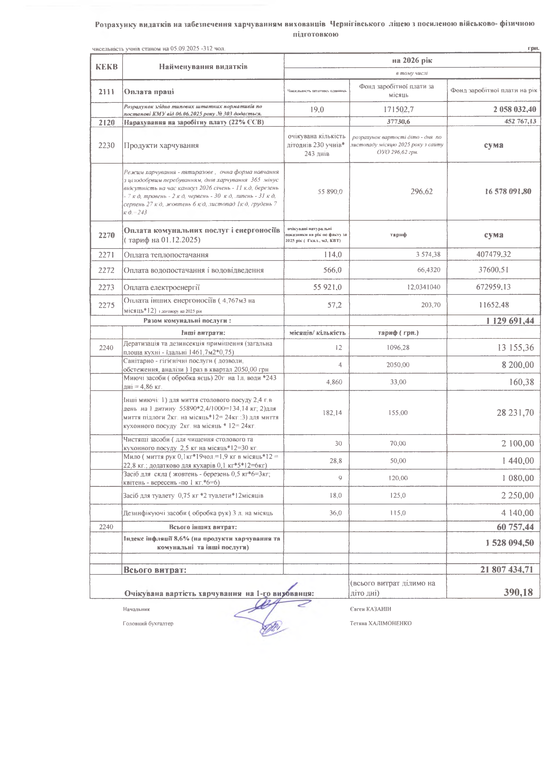
Головний бухгалтер

w. Тетяна ХАЛІМОНЕНКО

